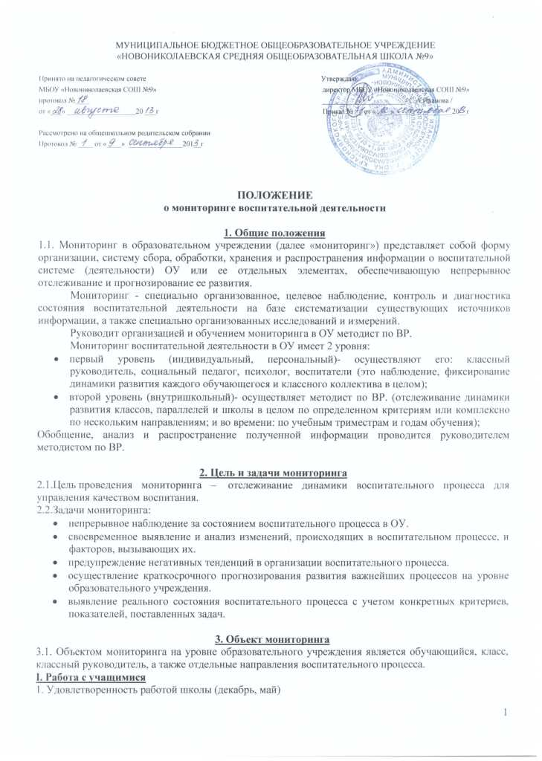

2. Изучение состояния здоровья учащихся (май, сентябрь)

3. Изучение уровня воспитанности учащихся (май, январь)

4. Изучение уровня сформированности классных коллективов (февраль)

5. Проведение мероприятий по различным направлениям работы (по четвертям)

6. Внеурочная деятельность, кружковая работа, спортивные секции (сентярь, май)

7. Результаты выступлений на конкурсах, олимпиадах, соревнованиях всех уровней (декабрь, май)

8. Рейтинг в базе данных «Одаренные дети Красноярья» (январь, май)

9. Социальный паспорт школы (сентябрь)

10. Занятость детей «группы риска» дополнительным образованием (сентябрь, май)

11. Доля детей «группы риска», участвующих в мероприятиях (январь, май)

**II. Работа классных руководителей**

1. Удовлетворенность работой школы (сентябрь, май)

2.Кадровый состав (сентябрь)

3. Мониторинг эффективности работы классного руководителя (по полугодиям)

**III. Работа с родителями**

1. Удовлетворенность работой школы (сентябрь, май)

2. Участие родителей в жизни классного коллектива, школы (май)

**4. Предмет мониторинга**

4.1. Предметом мониторинга является качество воспитания как системообразующий фактор образовательного учреждения.

**5.Содержание мониторинга**

5.1. Содержание мониторинга в ОУ включает основные показатели, по которым идет сбор информации;

Показатели администрацией школы в соответствии с особенностями данного учреждения, его традициями, статусом, реализуемыми программами.

Показатели, определенные ОУ:

Данные, полученные в результате проведенной диагностики, оформляются в соответствии с требованиями и сдаются заместителю директора по воспитательной работе в сроки, утвержденные ШМО классных руководителей.

**6.Методы сбора информации**

6.1.Сбор информации осуществляется следующими методами: экспертный опрос, наблюдение, анализ документов, посещение классных часов и внеклассных мероприятий, анкетирование, тестирование, диагностика, описание.

Обработка и накопление материалов может проводиться в компьютерном (машинном) и безмашинном вариантах - в форме таблиц, диаграмм, различных измерительных шкал, в текстовой форме.

**7.Показатели результативности воспитательного процесса**

Показателями результативности воспитательной работы являются:

* создание благоприятного микроклимата
* состояние здоровья учащихся
* уровень воспитанности
* уровень нравственного, культурного развития учеников
* уровень социального развития ученика (готовность и умение взаимодействовать друг с другом в различных жизненных ситуациях, брать на себя ответственность, проявлять инициативу, работать в группе)
* дисциплинированность
* общественная активность, отношение к труду
* отсутствие правонарушений
* занятость в кружках и секциях
* главные успехи и достижения учащихся в различных видах деятельности
* уровень сформированности классного коллектива
* работа ученического самоуправления класса
* степень удовлетворенности воспитательной работой всех участников: детей, родителей, учителей